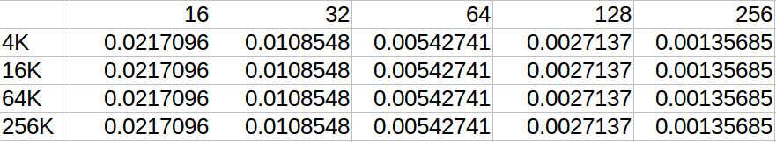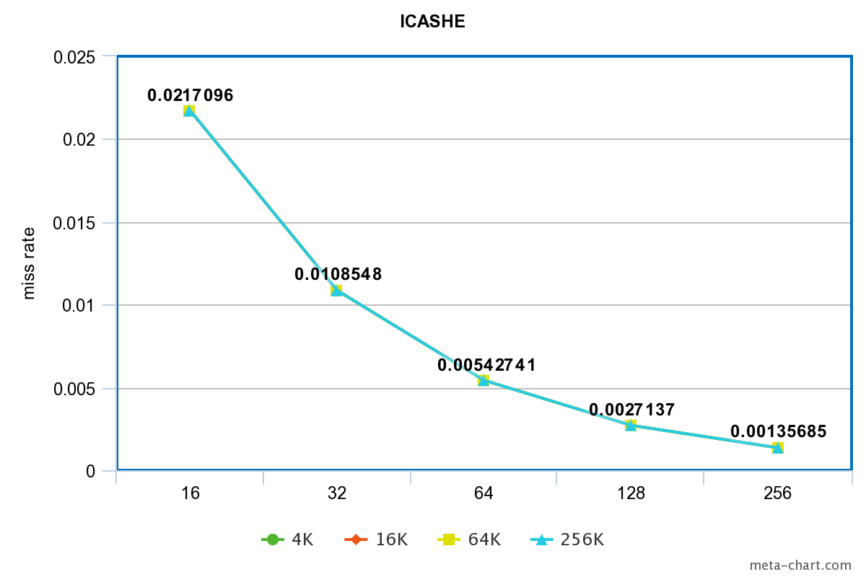ICACHE

當cache固定時，增大blocks，會因為spatial locality而降低miss rate。

而理論上如果一直增大blocks的話，會因為抓到太多不需要的資料，導致pollution，進而提高miss penalty，但這邊也許是因為數量不夠大，沒有發生這個現象。

比較特別的還有cache愈大，理論上miss rate要愈小，這邊會四條都一樣大概也是因為資料數量不夠大吧。

DCACHE

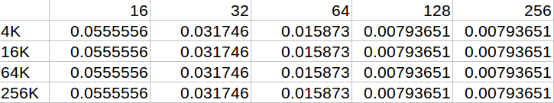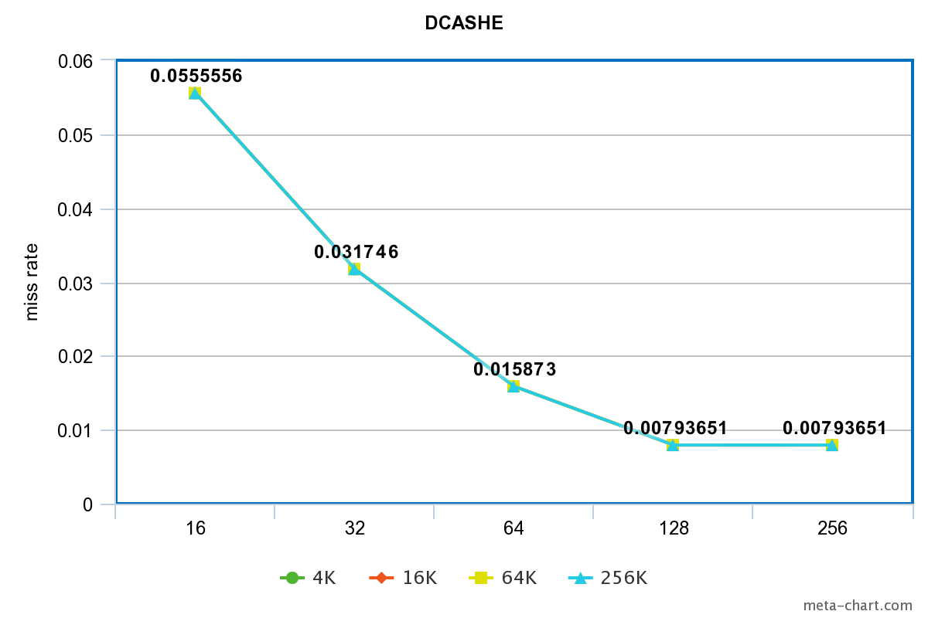

miss rate相較於ICACHE高了許多，原因可能是因為icache有737筆，dcache只有126筆，因為資料筆數較少，因此一個miss的penalty會比icache大很多，導致miss rate較大。

而block在128與256兩種情況下的miss rate會一樣，原因應該是cache大小大於資料大小，也就是發生miss的情況都是第一次放入cache的情況，因此已經達到最低的miss rate了。

其他特殊的原因大致上都與ICACHE情況相同。

LU

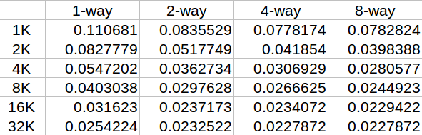

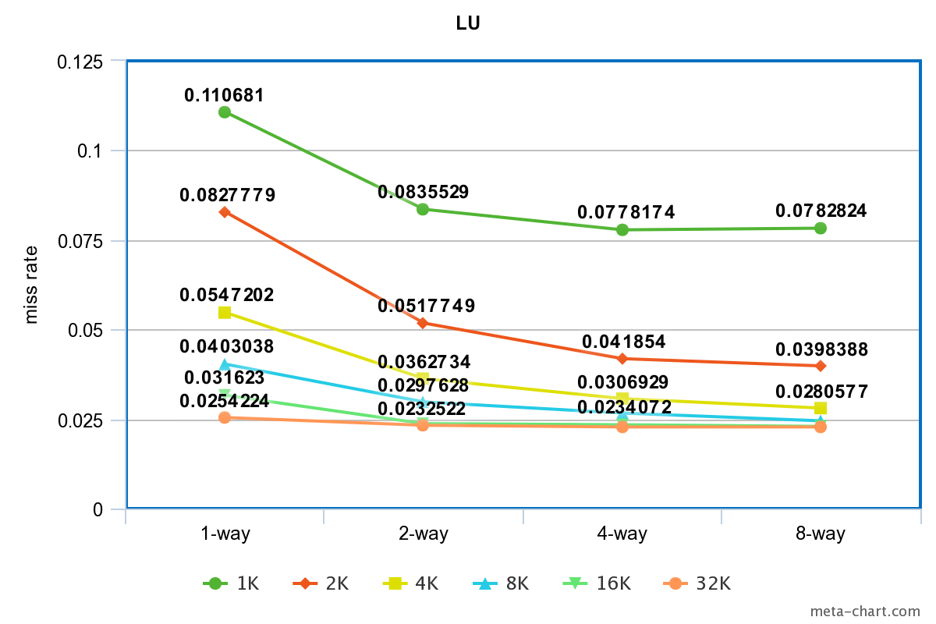

當cache增大時，因可容納的資料變多了，miss rate也就跟著下降，在這邊很正常的表現出來。

而相同的cache情況下，加大associativity讓一個set可放置的資料數變多，可以降低miss rate。

而cache越來越大時，加大associativity的變化也會趨近飽和。

RADIX

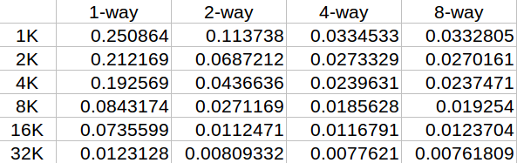

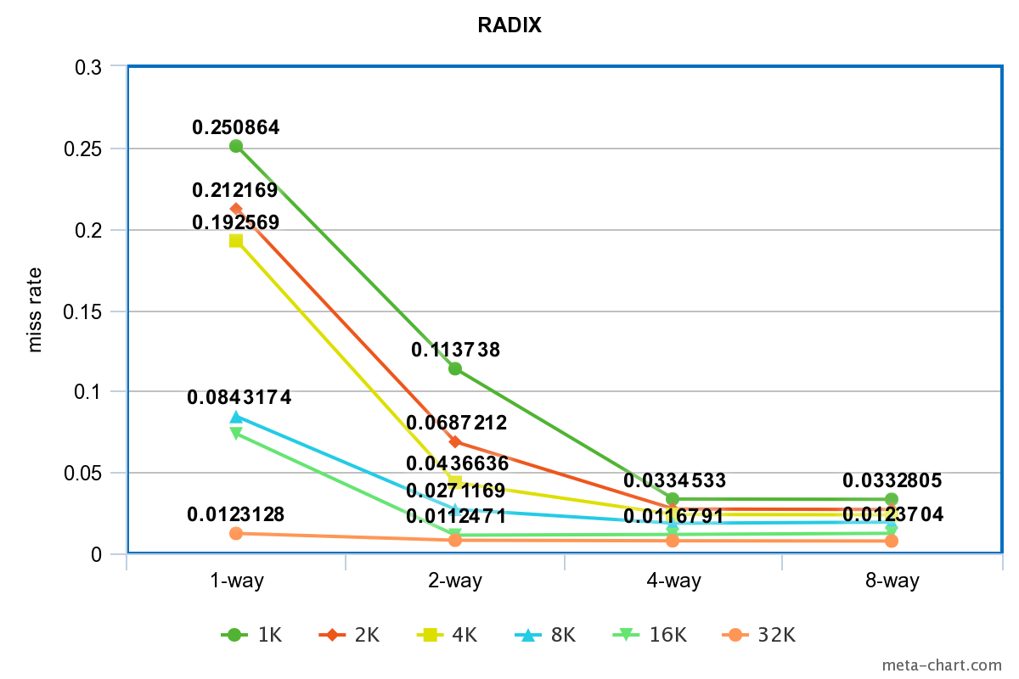

當cache增大時，因可容納的資料變多了，miss rate也就跟著下降，在這邊很正常的表現出來。

而相同的cache情況下，加大associativity讓一個set可放置的資料數變多，可以降低miss rate。

而cache越來越大時，加大associativity的變化也會趨近飽和。